O seguinte código realiza uma análise exploratória sobre um conjunto de dados de campanhas de marketing digital no setor de saúde:
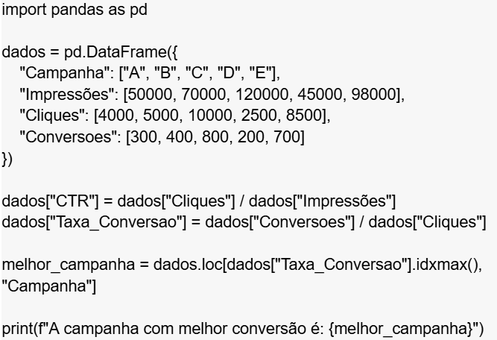
Com base nesse código, analise as afirmativas a seguir:
I. O código calcula corretamente a taxa de conversão dividindo o número de conversões pelo número de cliques.
II. A métrica CTR (Click Through Rate) indica a relação entre o número de cliques e o número de impressões.
III. O método .idxmax() retorna o índice da campanha com maior valor na coluna "Taxa_Conversao", permitindo identificar corretamente a campanha com melhor taxa de conversão.
IV. Se houver um valor zero na coluna "Cliques", a divisão poderá gerar valores como inf ou NaN, exigindo tratamento prévio dos dados.
Quais afirmativas estão corretas?
- Apenas I e II
- Apenas I, II e III
- Apenas I, II e IV
- Apenas III e IV
- Todas estão corretas
Resposta: e

Considere o seguinte código que gera um gráfico para análise do impacto do custo por conversão:
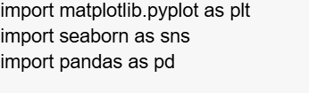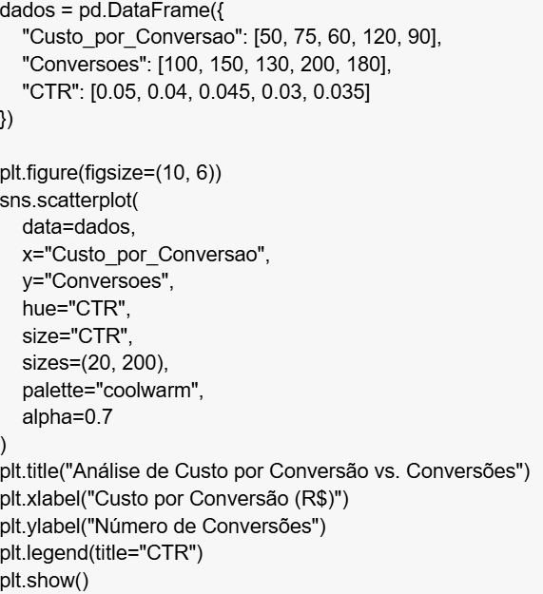
Sobre o código acima, analise as afirmativas a seguir:
I. O gráfico representa a relação entre custo por conversão e número de conversões, com a taxa de cliques (CTR) representada por cor e tamanho.
II. O parâmetro sizes=(20, 200) define o intervalo visual de tamanhos usado para representar os valores de CTR.
III. O parâmetro alpha=0.7 controla a transparência dos pontos, o que pode ajudar na visualização quando há sobreposição.
IV. Alterar palette="coolwarm" para palette="viridis" mudará a escala de cores do gráfico, sem alterar a posição dos pontos.
Qual alternativa contém todas as afirmativas corretas?
- Apenas I e II
- Apenas I, II e IV
- Apenas II, III e IV
- Apenas III e IV
- Todas estão corretas
Resposta: e

Considere o código abaixo que faz um agrupamento e cálculo de estatísticas em um conjunto de dados de BI:
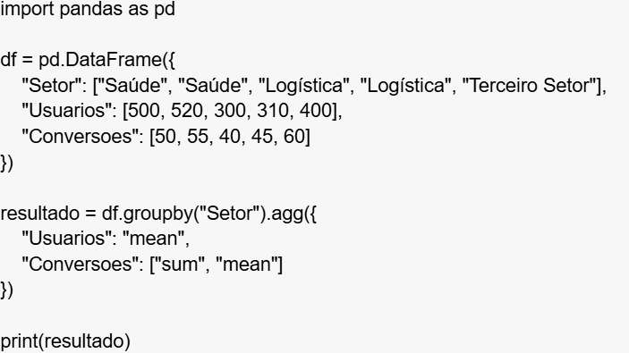
Qual será o formato da saída?
- ​Um DataFrame com 3 linhas e 2 colunas.
- Um DataFrame com 3 linhas e 4 colunas, sendo uma multi-indexada.
- ​Um DataFrame com 3 linhas e 3 colunas, com colunas hierárquicas (MultiIndex).
- Um DataFrame com 5 linhas e 2 colunas.
- Um erro será gerado devido à aplicação incorreta da função .agg().
Resposta: c

O seguinte código treina um modelo de regressão linear para prever conversões com base em variáveis de campanha:
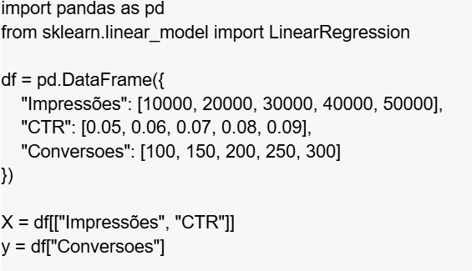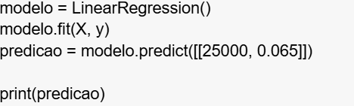
Desconsidere avisos de execução e considere apenas a saída prevista pelo modelo. Qual das alternativas melhor representa a saída esperada do código?
- [180.25], pois a regressão ajusta os coeficientes considerando o viés da equação linear.
- [190.5], pois a regressão linear ajusta o modelo de forma exata aos valores conhecidos.
- Um erro será gerado, pois a entrada [[25000, 0.065]] precisa ser um DataFrame e não uma lista aninhada.
- [175.0], pois a predição da regressão linear mantém a relação linear entre variáveis.
- [0.85], pois a regressão linear retorna sempre um valor entre 0 e 1 para previsões.
Resposta: d

O seguinte código tenta criar um gráfico interativo para visualizar a relação entre valores reais e preditos:
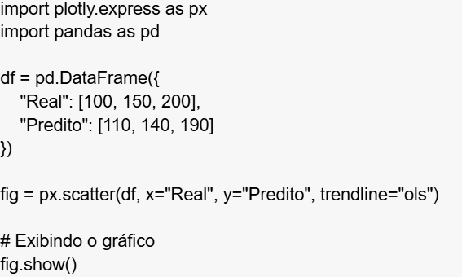
Considere que o código está sendo executado em um ambiente no qual o pacote statsmodels não está instalado.
Ao executar esse código, um erro ocorre. Qual é a causa do erro e como corrigi-lo?
- trendline="ols" não é um parâmetro válido para px.scatter().
- O pacote statsmodels não está instalado, e ele é necessário para gerar a linha de tendência com ols.
- A função px.scatter() precisa de pelo menos 5 pontos para calcular uma linha de tendência.
- O DataFrame df precisa conter uma coluna extra de erro residual para permitir a regressão linear.
- A função fig.show() não pode ser chamada diretamente dentro de scripts Python, sendo necessária sua execução no Jupyter Notebook.
Resposta: b

